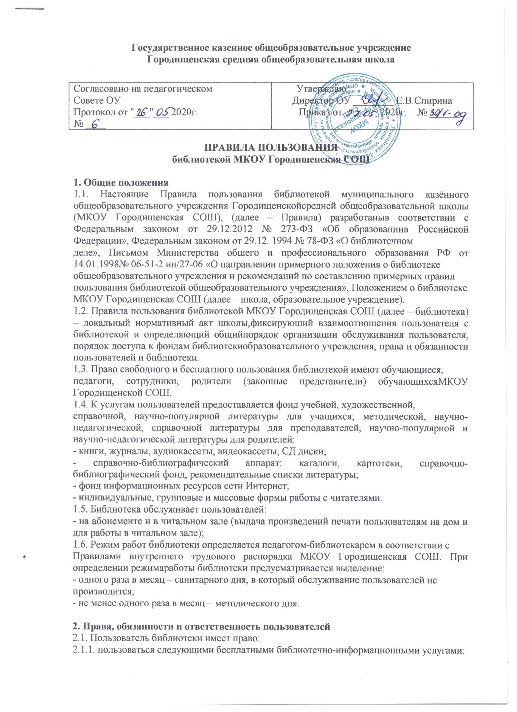
- получать полную информацию о составе библиотечного фонда, информационных
ресурсах;
- иметь свободный доступ к библиотечным фондам и информации;
- получать во временное пользование из фонда библиотеки печатные издания и
аудиовизуальные документы на абонементе;
- получать консультационную и практическую помощь в поиске и выборе
произведений печати и других источников информации;
- продлевать срок пользования литературой в установленном порядке;
- пользоваться справочно-библиографическим аппаратом библиотеки: каталогами и
картотеками;
- пользоваться справочно-библиографическим и информационным обслуживанием;
- получать библиотечно-библиографические и информационные знания, навыки и
умения самостоятельного пользования библиотекой, книгой, информацией;
- получать тематические, фактографические, уточняющие и библиографические
справки на основе фонда библиотеки;
2.1.2. принимать участие в мероприятиях, проводимых библиотекой;
2.1.3. оказывать практическую помощь библиотеке;
2.1.4. на обеспечение конфиденциальности данных о пользователях и перечня
читаемых материалов;
2.1.5. обращаться для разрешения конфликтной ситуации к директору МКОУ Городищенская СОШ.
2.2. Пользователи библиотеки обязаны:
- соблюдать настоящие Правила пользования библиотекой;
- бережно относиться к произведениям печати (не вырывать, не загибать страниц, не
делать в книгах подчеркиваний, пометок) и иным документам на различных
носителях, а также к оборудованию и инвентарю библиотеки;
- возвращать в библиотеку книги и другие документы в строго установленные сроки;
- не выносить книги и другие документы из помещения библиотеки, если они не
записаны в читательском формуляре;
- пользоваться ценными и единственными экземплярами книг, справочными изданиями
(словарями, энциклопедиями, справочниками) только в помещении библиотеки –
читальном зале;
- при получении печатных изданий и других документов из библиотечного фонда
убедиться в отсутствии дефектов, а при обнаружении проинформировать об этом
педагога-библиотекаря, который сделает на них соответствующую пометку.
Ответственность за обнаруженные дефекты в сдаваемых документах несет последний
пользователь;
- не нарушать порядок расстановки печатных изданий в фонде открытого доступа;
- не вынимать карточек из каталогов и картотек;
- ежегодно в начале учебного года проходить перерегистрацию;
- соблюдать в библиотеке тишину и порядок, не вносить большие портфели и сумки в
помещение библиотеки;
- при выбытии из МКОУ Городищенской СОШ (досрочное выбытие, завершение обучения, увольнение) вернуть в библиотеку числящиеся за ними печатные издания и другие документы.
2.3. При нарушении сроков пользования документами без уважительных причин к пользователям могут быть применены административные санкции (как правило, временное лишение права пользования библиотекой).
2.4. Утрата, хищение и порча документов библиотеки предусматривают возмещение ущерба, причиненного библиотеке, в полном объеме. Вред, причиненный библиотеке, возмещается заменой испорченных и утраченных книг (художественная литература, учебники и др.) такими же копиями или изданиями, признанными библиотекой равноценными.

3. Права и обязанности библиотеки.
3.1. Библиотека обязана:
- обеспечить бесплатный и свободный доступ пользователей к библиотечным фондам и
бесплатную выдачу во временное пользование печатной продукции,
- обеспечить оперативное и качественное обслуживание пользователей с учетом их
запросов и потребностей,
- обеспечить недопущение наличия в библиотеке материалов и информации,
причиняющей вред здоровью, нравственному и духовному развитию, а также
поступления в библиотечный фонд печатных, аудио-, аудиовизуальных и иных
материалов, содержащих хотя бы один из признаков, предусмотренных частью
первой статьи 1 Федерального закона от 25.07.2002 114-ФЗ « О противодействии
экстремистской деятельности»;
- осуществлять регулярно, не реже 1 раза в месяц, сверку «Федерального списка
экстремистских материалов» и библиотечного фонда на предмет наличия изданий,
включенных в «Федеральный список», размещенный в сети Интернет на сайте
Министерства юстиции Российской Федерации, результаты проверки фиксировать в
«Журнале сверки с «Федеральным списком экстремистских материалов»;
- предоставлять в пользование каталоги, картотеки, осуществлять другие формы
библиотечного информирования;
- изучать потребности пользователей в образовательной информации;
- вести консультационную работу, оказывать помощь в поиске и выборе необходимых
изданий;
- проводить занятия по основам библиотечно-библиографических знаний и
информационной культуре;
- вести устную и наглядную информационно-массовую работу; организовывать
выставки литературы, библиографические обзоры и другие мероприятия;
- систематически следить за своевременным возвращением в библиотеку выданных
документов;
- проводить в начале учебного года ежегодную перерегистрацию пользователей;
- обеспечить сохранность и рациональное использование библиотечных фондов,
создать необходимые условия для хранения документов;
- проводить мелкий ремонт и своевременный переплет книг, привлекая к этой работе
библиотечный актив;
- способствовать формированию библиотеки как центра работы с книгой и
информацией;
- создавать и поддерживать комфортные условия для работы пользователей;
- обеспечить режим работы в соответствии с потребностями МКОУ Городищенской СОШ;
- отчитываться о своей деятельности в соответствии с Положением о библиотеке.
3.2. Педагог-библиотекарь имеет право:
- самостоятельно выбирать формы, средства и методы библиотечно-информационного
обслуживания образовательного и воспитательного процессов в соответствии с
целями и задачами, указанными в Уставе МКОУ Городищенская СОШ;
- проводить в установленном порядке факультативные занятия, уроки и кружки
библиотечно-библиографических знаний и информационной культуры;
- определять источники комплектования информационных ресурсов;
- изымать и реализовывать документы из фондов в соответствии с инструкцией по
учету библиотечного фонда;
- определять в соответствии с настоящими Правилами и по согласованию с Советом
родителей виды и размеры компенсации ущерба, нанесенного пользователями
библиотеке;
3.3. Педагог-библиотекарь обязан:
- обеспечить пользователям возможность работы с информационными ресурсами
библиотеки;
- информировать пользователей о видах предоставляемых библиотекой услуг;
- обеспечить научную организацию фондов и каталогов;
- формировать фонды в соответствии с утвержденными федеральными перечнями
учебных изданий, образовательными программами , интересами, потребностями и запросами всех категорий пользователей;
- совершенствовать информационно-библиографическое и библиотечное обслуживание
пользователей;
- обеспечивать сохранность использования носителей информации, их систематизацию,
размещение и хранение;
- обеспечивать режим работы в соответствии с потребностями пользователей и работой
школы;
- отчитываться в установленном порядке перед директором школы;
- повышать квалификацию.

4. Порядок пользования библиотекой
4.1. Запись пользователей проводится на абонементе. Обучающиеся записываются в
библиотеку по списку класса в индивидуальном порядке, педагогические и иные работники, родители (законные представители) обучающихся - по паспорту.
4.2. На каждого пользователя заполняется формуляр установленного образца как
документ, дающий право пользоваться библиотекой.
4.3. При записи пользователи должны ознакомиться с настоящими Правилами
пользования библиотекой и подтвердить обязательство об их выполнении своей подписью на читательском формуляре (кроме обучающихся 1-4 классов).
4.4. Читательский формуляр фиксирует дату выдачи пользователю документов из библиотеки и их возвращения в библиотеку.
4.5. Обмен документов производится по графику работы.
4.6. Перерегистрация пользователей библиотеки производится ежегодно.

5. Порядок пользования абонементом и читальным залом
5.1. Пользователи имеют право получить во временное пользование на дом из
многотомных изданий не более двух документов одновременно.
5.2. Максимальные сроки пользования документами:
- учебники, учебные пособия — учебный год;
- научно-популярная, познавательная, художественная литература — 1 месяц;
- периодические издания, издания повышенного спроса — 15 дней.
5.3. Пользователи могут продлить срок пользования документами, если на них
отсутствует спрос со стороны других пользователей.
5.4. Пользователи (за исключением обучающихся 1-4-х классов) расписываются в
формуляре за каждый экземпляр издания; возвращение издания фиксируется подписью
библиотекаря.
5.5. Печатные издания и другие документы, предназначенные для работы в читальном зале, на дом не выдаются.
5.6. Энциклопедии, справочные издания, редкие, ценные и имеющиеся в единственном экземпляре книги и другие документы выдаются только для работы в читальном зале.
5.7. Число печатных изданий и других документов, выдаваемых в читальном зале, не
ограничивается.
5.8. Пользователю запрещается передавать литературу в другие руки без разрешения
библиотекаря.

6. Порядок работы с компьютером, расположенным в библиотеке
6.1. Работа с компьютером пользователей библиотеки производится согласно
утвержденным санитарно-гигиеническим требованиям и в присутствии педагога-библиотекаря;
6.2. Разрешается работа за одним персональным компьютером не более двух человек
одновременно.
6.3. Пользователь имеет право работать с нетрадиционным носителем информации
после предварительного тестирования его педагогом-библиотекарем.
6.4. По всем вопросам поиска информации в Интернете пользователь должен
обращаться к педагогу-библиотекарю; запрещается обращение к ресурсам Интернета,
предполагающим оплату, и к ресурсам, указанным в Федеральном списке экстремистской
литературы.

7. Заключительные положения
7.1. Правила пользования библиотекой МКОУ Городищенская СОШ принимаются педагогическим советом школы, утверждаются директором школы.
7.2. Изменения и дополнения к настоящим Правилам разрабатываются и
утверждаются в порядке, определенном в пункте 7.1.

